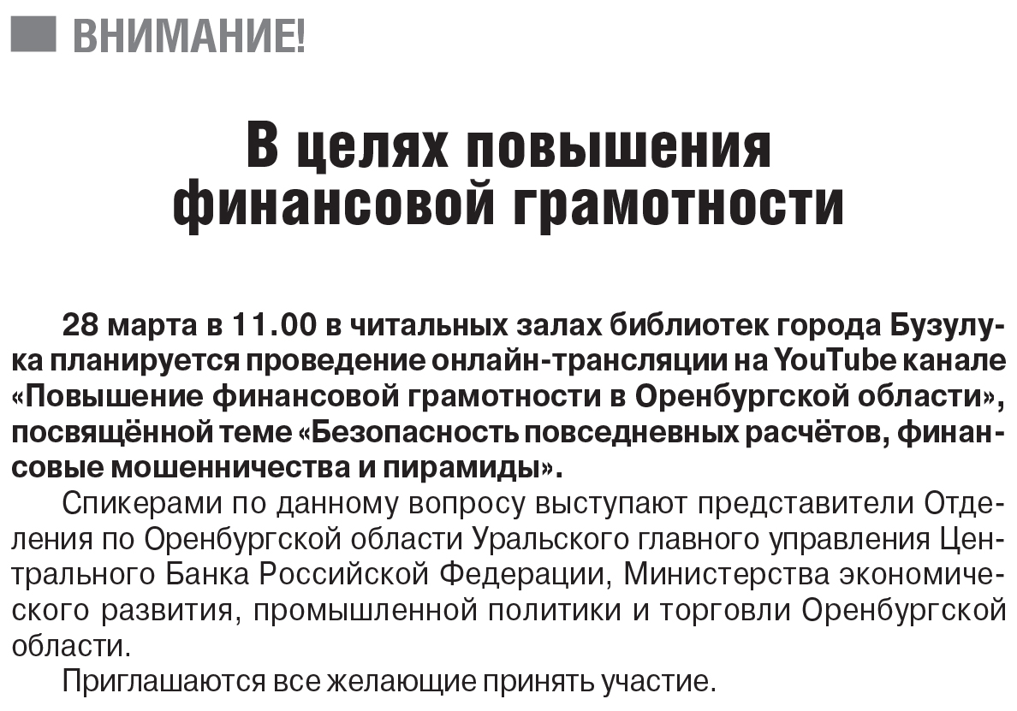

**В целях повышения финансовой грамотности // Рос. провинция. — 2019. – 23 марта. — С. 1.**